如何创造性地复述民间故事
薛家实验小学 陈云
本单元的语文要素是复述，“复述”是对所学课文内容进行完整而连贯的叙述，它是连接理解和表达的桥梁，对提高学生语文素养具有不可估量的作用。新课标对每一学段的“复述课文”提出了不同的要求，由易及难、有序分布在每个学段的多篇课文中，目标直接指向学生言语表达的训练，使学生得到持续性的训练。
五年级上册“民间故事”单元中的“创造性复述”是在中年级“详细复述”和“简要复述”基础上提出的进一步要求，旨在让学生把故事讲得更生动、更有吸引力，发展创造性思维，培养丰富的想象力。这符合高年级学生的思维发展特点，加强了语文与生活的联系，构建了开放而富有活力的学习体系，可以全面提高学生的语文核心素养。那么，教师该如何指导学生创造性复述呢？我想从四个方面谈一谈我的想法。
一、“添油加醋”，在合理“补白”中体现主体性
留白，是中国画中所独有的重要表现手法之一，即在整幅画中留下空白，给人以想象的余地。课文中的“留白”则为叙述、描写，留有发挥余地的地方，运用于“创造性复述”中，为学生创设主动探究的平台,使学生激活思维, 充分想象，突破教学常规的限制，使学习始终处于开放性与动态性中，突出学生的主体性，对学生的口头语言表达能力及写作能力的培养都会大有裨益。
我这里所说的“添油加醋”、“合理补白”就是针对听者好奇的心理，进行单元整体设计，充分关注、勾连课后练习、口语交际、语文园地的相关要求，引导学生敏锐地发现故事的留白处，加入一些自己主观的理解，展开合理的想象——想象人物的语言动作、表情神态、心理活动，甚至一些情节。例如，《猎人海力布》中，海力布劝说乡亲们搬家时的心理活动和语言描写。《牛郎织女（一）》中，老牛是怎么知道仙女下凡时间、地点的，为什么让牛郎拿那件粉红色的纱衣……在这些地方，引导学生“添油加醋”，在合情合理中、在语言创造中，让学习真正发生。请大家看《猎人海力布》中的一个教学片段：
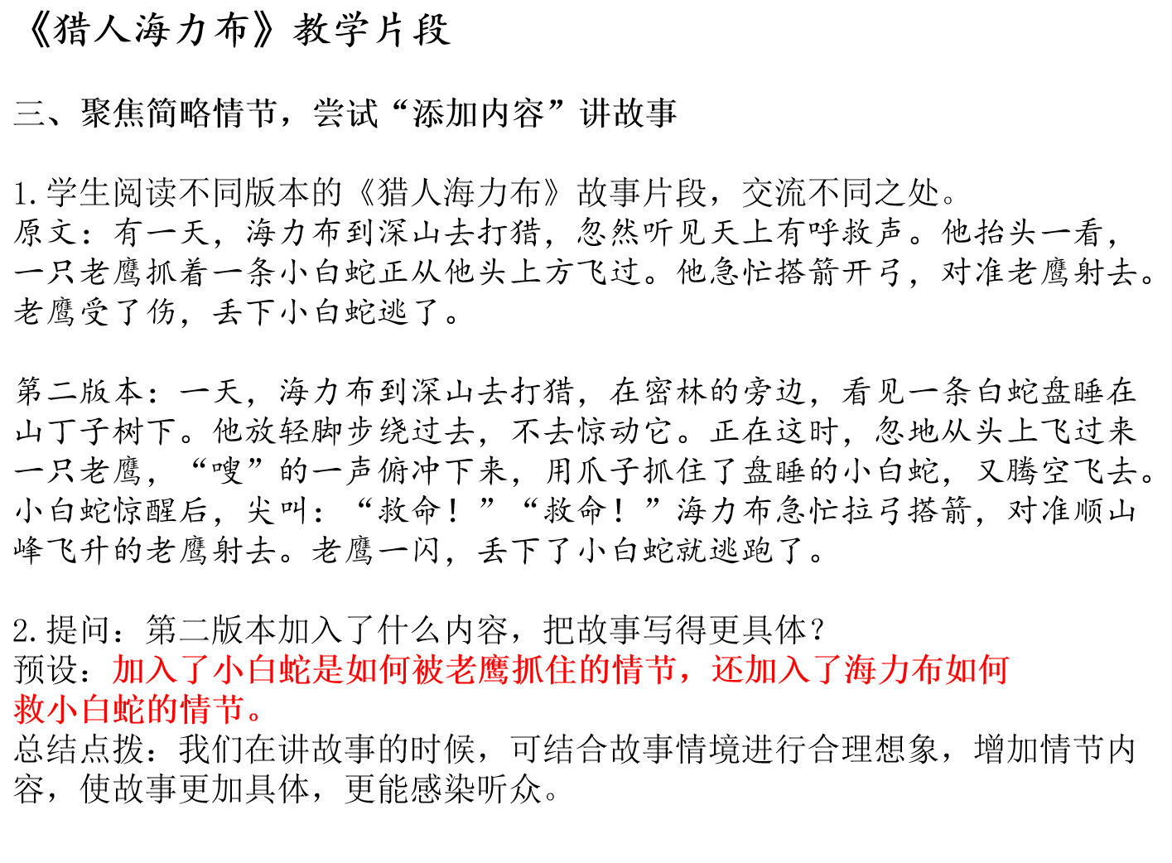

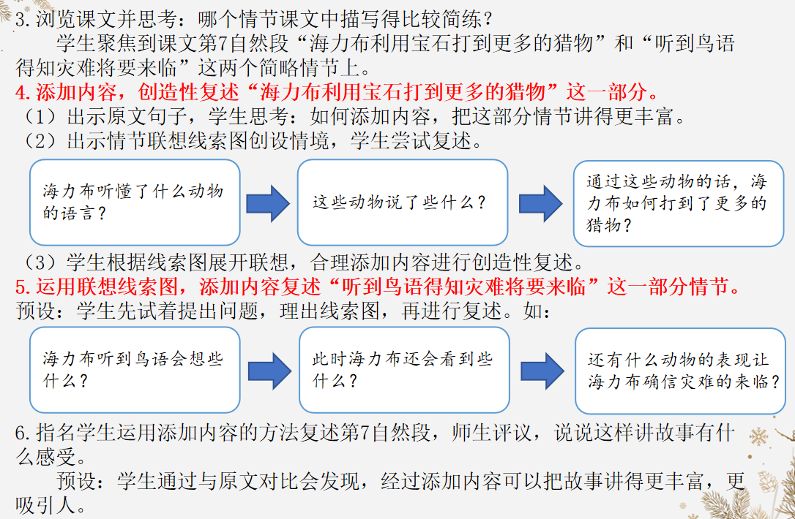

二、制造“冲突”，在角色转换中体验趣味性
学习是从阅读、听讲、研究、实践中获得知识或技能的过程。这一过程只有通过亲身体验才能最终有效地完成。小学高年级学生正处于形象思维向抽象思维逐步转化的阶段，思维趋于活跃敏捷。创造性复述时，教师应以课堂为舞台，以学生为主角，以故事中人物的口吻讲故事， 通过角色转化，创造出值得学生回忆、让学生有所感受、留下难忘印象的新故事。在此过程中，使学生掌握创造性复述的技能，养成良好的语言表达习惯，体会故事中人物的情感、态度、价值观。
叶圣陶先生认为，“教材无非是个例子”。语文教材是“举一反三”的例子，更是“引子”，旨在发挥引导启迪的作用，培养学生的语文核心素养。学习《猎人海力布》一课时，学生会发现“海力布劝说乡亲们赶快搬家”是故事的矛盾冲突点，也是复述故事的创造点。结合课后练习第二题，让学生变换角色，引导创造性复述，可以丰富他们讲故事的体验。对于以海力布口吻复述的，复述前，可以抓住海力布“劝搬家”时的三个词语——“焦急”、“急忙” 、“急得掉下眼泪”，展开想象：作为知情人，你打算怎么劝说乡亲们？面对乡亲们固执地不肯搬家，你又会怎么想、怎么说？复述时，可以引导他们把人名“海力布”换成第一人称“我”，用自己的口吻演说故事的前因后果，以自己的视觉、听觉、感觉来介绍即将到来的暴雨洪水，增强文本的真实性，实现与文本的深度对话。对于以对话的方式展现海力布劝说乡亲们赶快搬家的情节的，可着重引导扮演乡亲们的学生思考：忽然听到要搬家，要离开世代居住的地方，你会怎么想、怎么说？听到海力布说出实情， 变成石头，你又会怎么想、怎么说？从而体验乡亲们的情感变化、态度变化，并通过生生之间思辨性的对话，切身感受故事中人物的命运和喜怒哀乐。这样，基于原始文本，进行角色体验，让学生充分交流、讨论、展示，从而体会到创造性复述民间故事的乐趣。以教材为例，充分挖掘教材背后的资源，引导学生进行复述，学生学到的不仅仅是一篇课文，而是一类文章，更是一种学习能力。
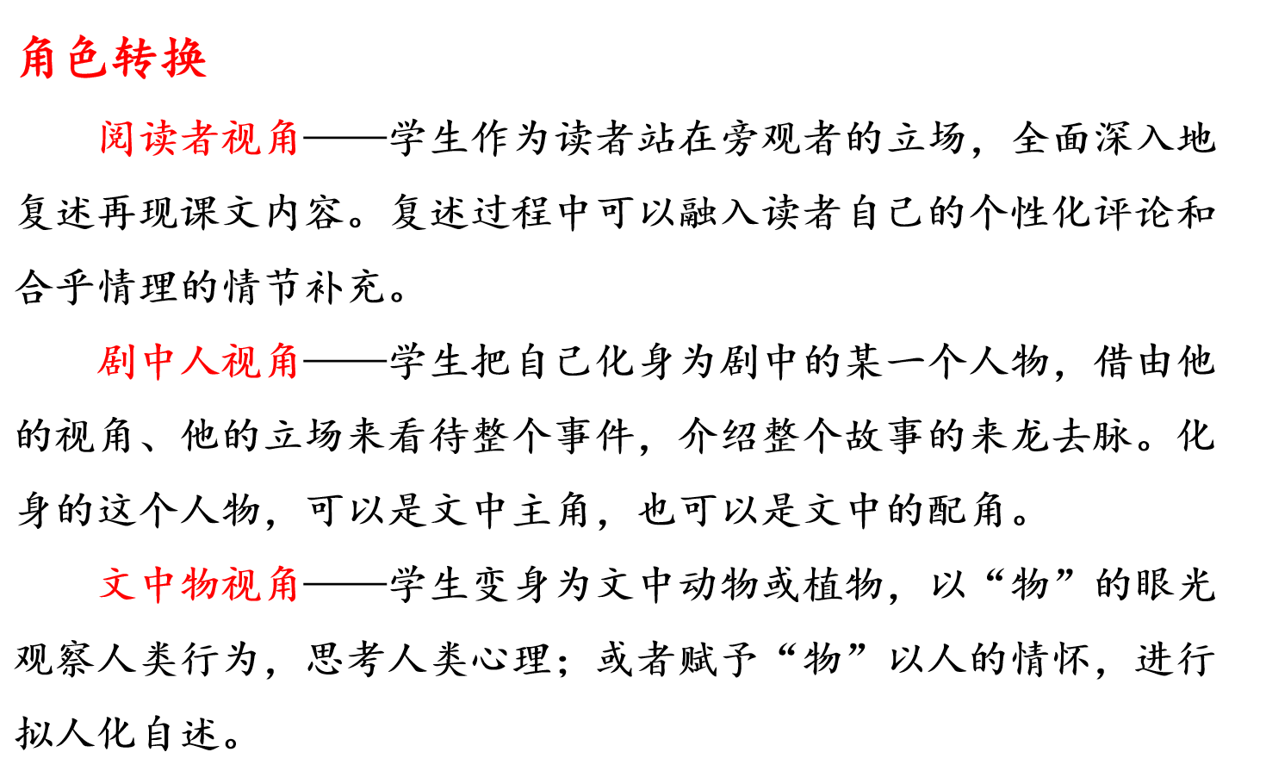
当然，除了“剧中人视角”，我还可以有其他视角来进行角色转换，复述故事，既让学生感受到复述的乐趣，也锻炼了学生的表达：

三、巧搭“支架”，在顺序调整中实现发展性
讲故事，就要学会故弄玄虚、制造悬念，从而达到一种戏剧性的效果。创造性复述就应避免叙述的平淡和结构的单调，使故事生动有趣，引人入胜。这时，如果巧妙设置原因倒置，调整文章顺序， 往往可以增强听众的心理期待，获得意想不到的效果。
支架，是指在学习活动中，教师为帮助学生完成挑战性学习任务，依据学情，为学生提供的“脚手架”。刚进入五年级的学生抽象思维能力还不强，记忆篇幅较长的故事更多依靠形象思维，这就需要教师从文章的行文结构、谋篇布局等方面帮助学生对文本进行一定的分析，为他们及时提供学习的支架，降低学习难度。通过“小标题” “插图”“简笔画”“连环画”等形式为学生搭建复述的支架，可以起到事半功倍的效果。
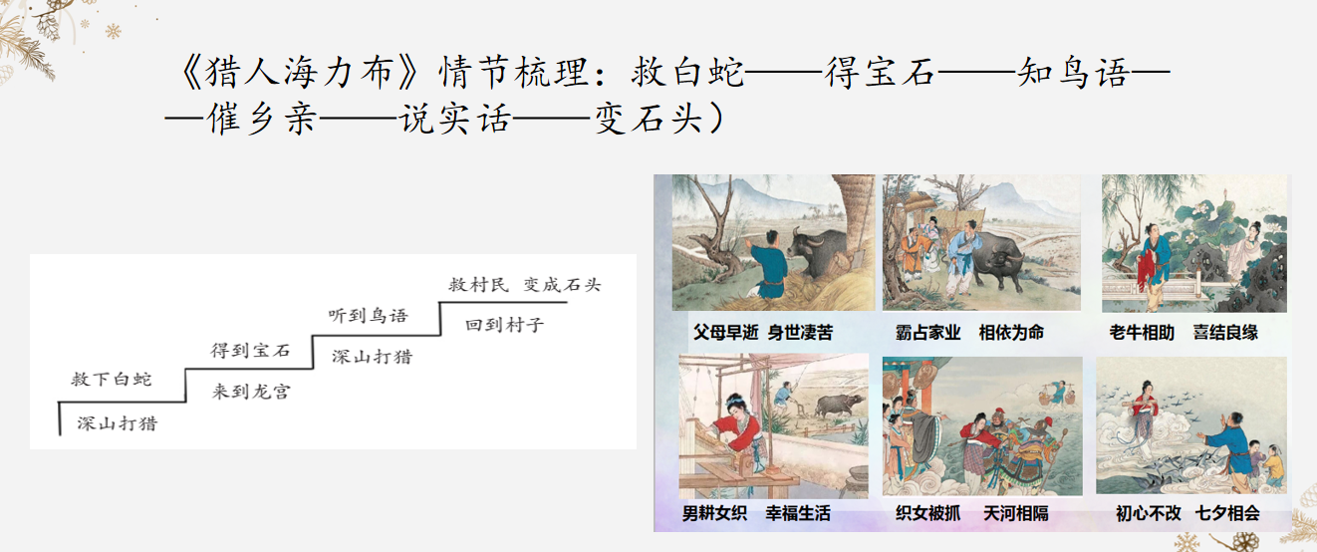

学习完《猎人海力布》，根据课后小练笔“根据课文内容，给那块叫“海力布”的石头写一段话，简要介绍它的来历，引导学生以导游的身份从名叫“海力布”的石头说起，介绍来历，按照小标题讲述故事，实现对文本的再创造性。
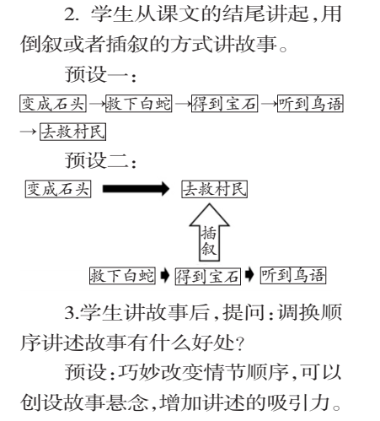

复述《牛郎织女》，可以创设情境“又逢农历七月初七，不见喜鹊，站在葡萄架下......”开始，先复述故事的结局，再依据小标题“相依为命”、“老牛指点”、“结为夫妻”、“留下牛皮”、“追赶织女”，逐一复述；还可以巧妙运用“补充习题”上“梳理故事的主要情节，设计连环画”这个练习，让学生仿照示例，依据情节标题，设计连环画，配上文字，再自由调整连环画顺序，由扣人心弦的“追赶织女”图说起，或由“鹊桥相会” 图说起，只要言之有序、言之有理，都值得肯定与鼓励。巧搭“支架”，降低了创造性复述的难度，提高了学生的学习质量。
四、拓展延学，在续编故事中生发创造性
有学者指出：教师的责任在于实现每个学生的学习权，给学生挑战高水准学习的机会。续写就是一种富有创造性的活动，它依据原文的题意和线索，创造生动有趣的情节，设计各种不同的结局，让学生体验到创设“答案”后的愉悦感，能激发学生产生强烈的习作欲望。续编故事的依据可以是前文内容或人物个性特点，也可以根据插图推测，更可以是生活经验和生活常识的灵活迁移。
根据民间故事口耳相传，是老百姓智慧结晶的特点，指导学生拓展延学，续编故事十分有必要。学完《猎人海力布》，鼓励学生去想象“海力布变成石头后会发生什么”，接着往下创编，符合学生打破砂锅问到底的心理，能充分点燃他们思维的火花。《牛郎织女》学完后，教师因势利导，可以让学生从牛郎与织女在鹊桥上相会说起，展开想象，构筑他们美好的明天，丰富文本内容。
预设1：“... ...乡亲们在他乡生活了一段时间，时刻惦记着海力布，他们相约一起回家乡看看叫‘海力布’的石头。刚走到村口，远远地就望见了那块石头，大家飞奔过去，用手摸了又摸，舍不得放下。突然，石头动了，海力布活了过来……”
预设2：“一年又一年，牛郎和织女的孩子长大了。终于有一天，王母娘娘良心发现，每年让牛郎织女在鹊桥上见一面实在有些过分了，就让天兵天将在银河上建起一座白玉桥。这座桥玲珑剔透，汉白玉的栏杆上雕刻着龙凤呈祥的花纹……”
民间故事情节的神奇和劳动人民对美好生活的向往可以得到充分体现，语文要素内化为语文能力，学生的创造力也能得到尽情展现。
创造性复述，是一种促进学生书面语言长时记忆的途径，更是练习把文本语言进行外化表达的一种方式；不仅是扩大学生语言内存的主要方法，更是发展逻辑思维能力的有效手段。从“理解”、“概括”到“表达”，这是一个从具体到抽象的过程，是对学生语言表达能力的提升，更是对学生思维发展的促进。它对教师提出了更高的要求：在语文教学中，要智慧地解读、辨析教材，认真揣摩编者意图，注重对课文内容的整体性观照，为学生构建适切的学习场，在坚持练习、不断巩固中真正提升学生的复述能力，最终实现语言文字的有效积累，让语文要素落地生根。

